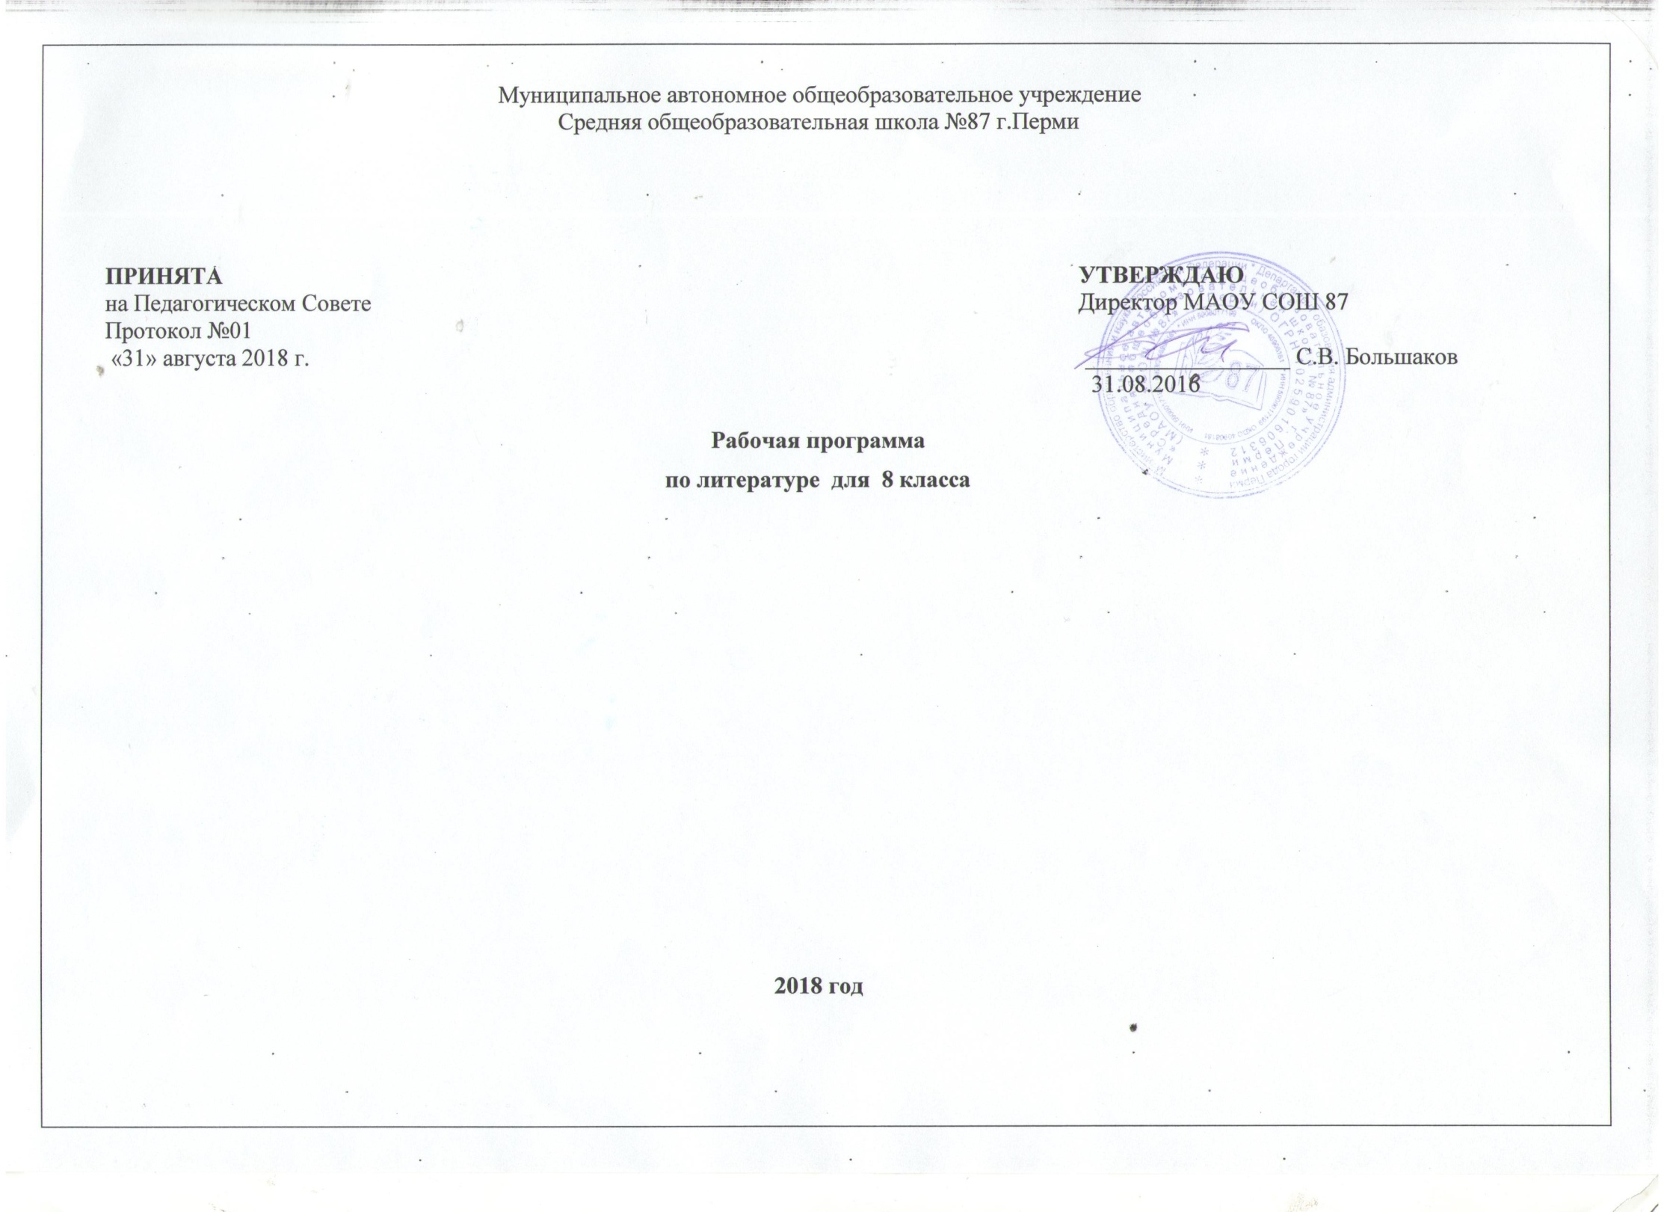
Пояснительная записка

Настоящая программа по литературе для 8 класса составлена на основе государственного образовательного стандарта основного общего образования, Программы по литературеВ.Я.Коровинойдля общеобразовательных учреждений к учебно-методическому комплекту для 8 классов (составитель : В.Я. Коровина, – М.: Просвещение, 2005).

Рабочая программа по русскому языку рассчитана на 68 часовиз расчёта 2 часа в неделю.

Цели курса:

- формирование представления о литературе как о науке и искусстве;
- направление интереса и способностей учащихся в русло научной и творческой деятельности;
- представление литературных творений в синтезе с другими видами искусства, а также в контексте национальной и мировой культур;
-развитие духовно-развитой личности, идентифицирующей себя с национальной и общечеловеческой культурой;
- создание предпосылок для воспитания гармонически развитой личности.

Задачи курса:

- на основе произведений развить способности учащихся работать с книгой, дать навыки «погружения в текст»;
- закрепить и дополнить умения учащихся исследовать художественный текст, делать выводы, совершать собственные открытия;
- развивать познавательную способность, интеллект.
- совершенствовать устную речь учащихся;
- развивать способность восприятия и сопереживания;
- развивать эстетическое чувство;
- формировать умение грамотно, обоснованно и логично высказывать и аргументировать свою точку зрения.
Результаты освоения учебного предмета:

В результате изучения литературы ученик должен
знать/понимать
- содержание изученных литературных произведений;
- образную природу словесного искусства;
- основные факты жизни и творчества изученных писателей;
- способы деятельности, которые базируются на видах речевой деятельности и предполагают развитие речемыслительных способностей;
- сюжет и композицию изученных произведений;
- изученные теоретико-литературные понятия.
уметь
- воспринимать и анализировать художественный текст;
- владеть техникой грамотного и осмысленного чтения;
- выделять смысловые части художественного текста, составлять тезисы иплан прочитанного;
- определять род и жанр литературного произведения;
- выделять и формулировать тему, идею, проблематику изученного произведения; давать характеристику героев; - характеризовать особенности сюжета, композиции, роль изобразительно-выразительных средств; - сопоставлять эпизоды литературных произведений и сравнивать их героев;
- выявлять авторскую позицию;
- выражать свое отношение к прочитанному;
- выразительно читать произведения (или фрагменты), в том числе выученные наизусть, соблюдая нормы литературного произношения;
- владеть различными видами пересказа;
- строить устные и письменные высказывания в связи с изученным произведением;
- участвовать в диалоге по прочитанным произведениям, понимать чужую точку зрения и аргументированно отстаивать свою;
- писать отзывы о самостоятельно прочитанных произведениях, сочинения.
использовать приобретенные знания и умения в практической деятельности и повседневной жизни для:
- создания связного текста (устного и письменного) на необходимую тему с учетом норм русского литературного языка;
- определения своего круга чтения и оценки литературных произведений;
- поиска нужной информации о литературе, о конкретном произведении и его авторе (справочная литература, периодика, телевидение, ресурсы Интернета).
формирование ИКТ-компетентности обучающихся:
• осуществлять фиксацию изображений и звуков в ходе процесса обсуждения, проведения эксперимента, природного процесса, фиксацию хода и результатов проектной деятельности;
• учитывать смысл и содержание деятельности при организации фиксации, выделять для фиксации отдельные элементы объектов и процессов, обеспечивать качество фиксации существенных элементов;
• выбирать технические средства ИКТ для фиксации изображений и звуков в соответствии с поставленной целью;
• проводить обработку цифровых фотографий с использованием возможностей специальных компьютерных инструментов, создавать презентации на основе цифровых фотографий;
• проводить обработку цифровых звукозаписей с использованием возможностей специальных компьютерных инструментов, проводить транскрибирование цифровых звукозаписей;
• осуществлять видеосъёмку и проводить монтаж отснятого материала с использованием возможностей специальных компьютерных инструментов.
• создавать текст на русском языке с использованием слепого десятипальцевого клавиатурного письма;
• сканировать текст и осуществлять распознавание сканированного текста;
• осуществлять редактирование и структурирование текста в соответствии с его смыслом средствами текстового редактора;
• использовать средства орфографического и синтаксического контроля русского текста и текста на иностранном языке.
использовать звуковые и музыкальные редакторы;
• использовать программы звукозаписи и микрофоны.
• организовывать сообщения в виде линейного или включающего ссылки представления для самостоятельного просмотра через браузер;
• использовать при восприятии сообщений внутренние и внешние ссылки;
• формулировать вопросы к сообщению, создавать краткое описание сообщения; цитировать фрагменты сообщения;
• избирательно относиться к информации в окружающем информационном пространстве, отказываться от потребления ненужной информации;
• участвовать в обсуждении (аудиовидеофорум, текстовый форум) с использованием возможностей Интернета;
• использовать возможности электронной почты для информационного обмена;
• осуществлять образовательное взаимодействие в информационном пространстве образовательного учреждения (получение и выполнение заданий, получение комментариев, совершенствование своей работы, формирование портфолио);
• соблюдать нормы информационной культуры, этики и права; с уважением относиться к частной информации и информационным правам других людей.
• использовать приёмы поиска информации на персональном компьютере, в информационной среде учреждения и в образовательном пространстве;
• использовать различные библиотечные, в том числе электронные, каталоги для поиска необходимых книг;
• искать информацию в различных базах данных, создавать и заполнять базы данных, в частности использовать различные определители;
• формировать собственное информационное пространство: создавать системы папок и размещать в них нужные информационные источники, размещать информацию в Интернете.

Критерии и нормы оценки знаний, умений и навыков обучающихся по литературе:
Оценка устных ответов учащихся:

Балл | Степень выполнения учащимся  общих требований к ответу
«5» | 1) ученик полно излагает изученный материал, дает правильное определение языковых понятий;  2) обнаруживает понимание материала, может обосновать свои суждения, применить знания на практике, привести необходимые примеры не только из учебника, но и самостоятельно составленные;  3) излагает материал последовательно и правильно с точки зрения норм литературного языка.
«4» | ученик дает ответ, удовлетворяющий тем же требованиям, что и для отметки «5», но допускает 1 - 2 ошибки, которые сам же исправляет, и 1 - 2 недочета в последовательности и языковом оформлении излагаемого.
«3» | ученик обнаруживает знание и понимание основных положений данной темы, но:  1) излагает материал неполно и допускает неточности в определении понятий или формулировке правил;  2) не умеет достаточно глубоко и доказательно обосновать свои суждения и привести свои примеры;  3) излагает материал непоследовательно и допускает ошибки в языковом оформлении излагаемого
Отметка «2» ставится, если ученик обнаруживает незнание большей части соответствующего раздела изучаемого материала, допускает ошибки в формулировке определений и правил, искажающие их смысл, беспорядочно и неуверенно излагает материал. Оценка «2» отмечает такие недостатки в подготовке ученика, которые являются серьезным препятствием к успешному овладению последующим материалом.
Отметка «1» не ставится.

Оценка письменных ответов учащихся:

Оценка | Содержание и речь | Грамотность
«5» | 1.Содержание работы полностью соответствует теме.  2.Фактические ошибки отсутствуют.  3.Содержание излагается последовательно.  4.Работа отличается богатством словаря, разнообразием используемых синтаксических конструкций, точностью словоупотребления.  5.Достигнуты стилевое единство и выразительность текста.  В целом в работе допускается 1 недочет в содержании 1-2 речевых недочета. | Допускаются:  I орфографическая, или I пунктуационная, или 1 грамматическая ошибки
«4» | 1.Содержание работы в основном соответствует теме (имеются незначительные отклонения от темы).  2.Содержание в основном достоверно, но имеются единичные фактические неточности.  3.Имеются незначительные нарушения последовательности в изложении мыслей.  4.Лексический и грамматический строй речи достаточно разнообразен.  5.Стиль работы отличается единством и достаточной выразительностью.  В целом в работе допускается не более 2 недочетов в содержании и не более 3-4 речевых недочетов. | Допускаются: 2 орфографические и 2 пунктуационные ошибки, или 1 орфографическая и 3 пунктуационные ошибки, или 4 пунктуационные ошибки при отсутствии орфографических ошибок, а также 2 грамматические ошибки
 | 1.В работе допущены существенные отклонения  2.Работа достоверна в главном, но в ней имеются отдельные фактические неточности.  3.Допущены отдельные нарушения последовательности изложения  4.Беден словарь и однообразны употребляемые  синтаксические конструкции, встречается  неправильное словоупотребление.  5.Стиль работы не отличается единством, речь недостаточно выразительна.  В целом в работе допускается не более 4 недо- четов в содержании и 5 речевых недочетов. | Допускаются:  4 орфографические и  4 пунктуационные ошибки,  или 3 орф. и 5 пунк.,или  7 пунк. при отсутствии  орфографических (в 5 кл.-  5 орф. и 4 пунк., а также  4 грамматических ошибки
«2» | Работа не соответствует теме. Допущено много фактических неточностей. Нарушена последовательность мыслей во всех частях работы, отсутствует связь между ними, работа не соответствует плану. Крайне беден словарь, работа написана короткими однотипными предложениями со слабо выраженной связью между ними, часты случат неправильного словоупотребления. Нарушено стилевое единство текста. В целом в работе допущено 6 недочетов и до 7 речевых недочетов | Допускаются:  7 орф. и 7 пунк. ошибок, или  6 орф. и 8 пунк., или  5 орф. и 9 пунк., или  9 пунк., или 8 орф. и 5 пунк.,  а также 7 грамматических  ошибок

Данная программа адаптирована для работы в классах-инклюзиях. Адаптация программы происходит за счет сокращения сложных понятий и терминов; основные сведения в программе даются дифференцированно. Одни факты изучаются таким образом, чтобы обучающиеся смогли опознать их, опираясь на существенные признаки, по другим вопросам обучающиеся получают только общие представления.
Нормы оценки знаний, умений и навыков учащихся по литературе
для учащихся с ОВЗ
«Нормы оценки…» призваны обеспечить одинаковые требования к знаниям, умениям и навыкам учащихся с ОВЗ по литературе. В них устанавливаются:
1) единые критерии оценки различных сторон владения устной и письменной формами речи;
2) единые нормативы оценки знаний, умений и навыков;
3) объем различных видов контрольных работ;
4) количество отметок за различные виды творческих работ.
Ученикам с ОВЗ предъявляются требования только к таким умениям и навыкам, над которыми они работали или работают к моменту проверки.
Для поддержания интереса к обучению и созданию благоприятных и комфортных условий для развития и восстановления эмоционально-личностной сферы обучающихся
осуществляется контроль устных и письменных работ по учебным предметам по изменённой шкале оценивания. Рекомендуется не применять при оценивании знаний обучающихся
отметку «2», так как это влияет на мотивацию в изучении данного предмета, а так же является преодолением негативных особенностей эмоционально-личностной сферы,
совершенствование учебной деятельности обучающихся с задержкой психического развития, повышением их работоспособности, активизацией познавательной деятельности. Отметка
«2» может быть поставлена в дневник, тетрадь учащегося.
Оценка устных ответов учащихся с ОВЗ
Устный опрос является одним из основных способов учета знаний учета учащихся по литературе. Развернутый ответ ученика должен представлять собой связное, логически
последовательное сообщение на определенную тему, показывать его умение применять определения, правила в конкретных случаях.
При оценке ответа ученика надо руководствоваться следующими критериями:
1) полнота и правильность ответа;
2) степень осознанности, понимания изученного;
3) языковое оформление ответа.
Оценка «5» ставится, если ученик: 1) полно излагает изученный материал, дает правильное определение языковых понятий; 2) обнаруживает понимание материала, может
обосновать свои суждения, применить знания на практике, привести необходимые примеры не только по учебнику, но и самостоятельно составленные; 3) излагает материал
последовательно и правильно с точки зрения норм литературного языка.

Учебно-методическое обеспечение

Интернет ресурсы:
- http://www.uchportal.ru/load/257
- http://metodisty.ru/m/groups/files/ljubiteli_russkoi_slovesnosti?cat=402
- http://interneturok.ru/ru/uroki-literatury-2
Список литературы для ученика
- Литература. 8кл. Учебник-хрестоматия для общеобразовательных учреждений в 2 ч./ В.Я. Коровина, – М.: Просвещение, 2005.

Оценочные средства:
1. Тесты по литературе к учебнику В.Я.Коровиной, 8 класс/ Е.Л.Ерохина, - М.: Экзамен, 2015

Учебно-тематический план

№ п/п | Содержание | Кол-во часов по теме | Формы организации учебной деятельности | МТУ
 | Введение | 1 ч.
 | Литература и история. | 1 ч. | Урок-размышление (беседа, работа в группах) | Мультимедийная презентация Power Point
 | УНТ | 2ч.
 | Русские народные песни | 1 ч. | Лекция, беседа, опыт совместного литературоведч. анализа произведения
 | Исторические народные песни. Предания «О Пугачеве», «О покорении Сибири Ермаком» | 1 ч. | Урок-исследование | ИД
 | Древнерусская литература | 2ч
 | Житийная литература. «Повесть о житии Александра Невского» | 1 ч. | Составление галереи образов; беседа | Интернет
 | «Повесть о житии Александра Невского» | 1 ч. | Творческая лаборатория
 | Литература 18 в | 6 ч.
 | Повесть о Шемякином суде | 1 ч. | Урок-расследование
 | Н.М.Карамзин. Слово о писателе.(8а)  Д.И.Фонвизин.Слово о писателе. (8б,в) | 1 ч. | Научно-искусствоведческий поиск. Опыты стилизации. | Мультимедийная презентация Power Point
 | «Наталья, боярская дочь». События и характеры героев.(8а)  «Недоросль». Основные проблемы комедии. (8б,в) | 1 ч. | Лекция, беседа
 | И.А.Крылов. Басни. | 1 ч. | Работа в группах, итоговые сообщения
 | Басни «Лягушки, просящие царя», «Обоз» и их историческая основа | 1 ч. | Урок-исследование | ИД
 | Р.Р. Человек и история в фольклоре, в древнерусской лит-ре и в лит-ре 18 в. | 1 ч. | Аналитический центр, работа в парах | ИД
 | Литература 19 в | 31 ч.
 | К.Ф.Рылеев. Слово о поэте. Дума «Смерть Ермака» | 1 ч. | Исследовательская работа
 | А.С.Пушкин- историк. «История Пугачевского бунта» | 1 ч. | Лекция, беседа, самостоятельная работа | Мультимедийная презентация Power Point
 | Контрольная работа за 1 триместр | 1 ч. | Письменная работа
 | «Капитанская дочка». Жанровое своеобразие. Анализ 1-2 гл | 1 ч. | Беседа, выразительное чтение
 | Гринев и Швабрин. Анализ 3-5 гл. | 1 ч. | Исследовател. работа в парах | Интернет
 | Пугачев и народ в повести. Анализ 6-7 гл. | 1 ч. | Тест
 | II триместр-24 час
 | Средства характеристики героев на примере 8-12 гл. | 1 ч. | Презентация и выразительное чтение отрывков. | Интернет
 | Образ Маши Мироновой. Смысл названия повести. | 1 ч. | Лекция, беседа | ИД
 | Р.Р.Подготовка к сочинению. | 1 ч. | Урок-исследование
 | Игра по повести «Капитанская дочка» | 1 ч. | Урок-дискуссия
 | М.Ю.Лермонтов и история. | 1 ч. | Лекция в контексте метафизики | Мультимедийная презентация Power Point
 | Тема, идея, сюжет и композиция поэмы «Мцыри». | 1 ч. | Урок-импровизация
 | Образ главного героя поэмы и средства его создания. | 1 ч. | Беседа, исследование, выразительное чтение | ИД
 | Подготовка к сочинению. | 1 ч. | Беседа, исследование
 | Историзм Н.В.Гоголя. Комедия «Ревизор». История создания. | 1 ч. | Беседа, работа в группах | Мультимедийная презентация Power Point
 | Разоблачение пороков чиновничества в комедии. | 1 ч. | Беседа.
 | Разоблачение пороков чиновничества в комедии. | 1 ч. | Урок-дискуссия
 | Хлестаков и хлестаковщина. | 1 ч. | Лекция, беседа | ИД
 | Подготовка к сочинению. | 1 ч. | Урок-обзор
 | Историзм И.С.Тургенева. Повесть «Ася». | 1 ч. | Урок-исследование | Мультимедийная презентация Power Point
 | Характеристика героев повести. | 1 ч. | Лекция, беседа
 | Роль 6 гл. в повести. | 1 ч. | Доклады учащихся, дискуссия
 | Образ «Тургеневской девушки» в повести. | 1 ч. | Урок на основе докладов учащихся | ИД
 | М.Е.Салтыков-Щедрин. «История одного города». | 1 ч. | Лекция, исследование | Интернет
 | Сатира в произведении. | 1 ч. | Беседа, выразительное чтение
 | Н.С.Лесков. Слово о писателе. Нравственные проблемы рассказа «Старый гений» | 1 ч. | Урок-диспут, работа в группах | ИД
 | Л.Н.Толстой. Слово о писателе. Рассказ «После бала». | 1 ч. | Беседа | Мультимедийная презентация Power Point
 | Контрольная работа за 2 триместр | 1 ч. | Письменная работа
 | Социально-нравственные проблемы рассказа «После бала». | 1 ч. | Исследование, доклады | ИД
 | Поэзия родной природы в творчестве русских писателей. |  | Выразительное чтение наизусть.
 | III триместр – 24 часа
 | А.П.Чехов. Рассказ «О любви» как история об упущенном счастье. | 1 ч. | Лекция, обзор | Мультимедийная презентация Power Point
 | Русская литература XXвека | 21 ч.
 | И.А.Бунин. Проблемы счастья в рассказе «Кавказ». | 1 ч. | Лекция, обзор | ИД
 | Нравственные проблемы рассказа А.И.Куприна «Куст сирени» | 1 ч. | Чтение, беседа
 | М.Горький. Романтизм в рассказе «Челкаш». | 1 ч. | Групповая работа с | ИД
 | Подготовка к сочинению на материалов рассказов Толстого, Чехова, Бунина, Горького. | 1 ч. | Урок-диспут об истинных ценностях | ИД
 | Историческая тема в творчестве А.А.Блока. | 1 ч. | Чтение, беседа
 | Цикл стихотворений Блока «На поле Куликовом». | 1 ч. | Урок- расследование | ИД
 | С.А.Есенин. Историзм поэта. | 1 ч. | Творческая лаборатория
 | Поэма «Пугачев». | 1 ч. | Лекция, беседа
 | М.А.Осоргин. Реальность и фантастика в рассказе «Пенсне». | 1 ч. | Беседа | ИД
 | И.С.Шмелев. «Как я стал писателем». | 1 ч. | Выразительное чтение, исследование
 | Журнал «Сатирикон». Сатира в рассказах. | 1 ч. | Обзор, беседа | ИД, интернет
 | Рассказ Тэффи «Жизнь и воротник». | 1 ч. | Беседа
 | М.Зощенко. Сатирические рассказы. | 1 ч. | Урок-размышление | ИД
 | А.Т.Твардовский. Слово о поэте. «Василий Теркин». | 1 ч. | Исследование, беседа
 | «Василий Теркин». Герой и автор. | 1 ч. | Урок-конференция | ИД
 | Подготовка к сочинению. | 1 ч. |  | Интернет
 | А.П.Платонов. Слово о писателе. «Возвращение». | 1 ч. | Чтение с комментарием
 | Стихи и песни о ВОВ. | 1 ч. | Обзор, практикум | Интернет
 | В.П.Астафьев. Слово о писателе. «Фотография, на которой меня нет». | 1 ч. | Чтение с комментарием
 | Контрольная работа за год | 1 ч. | Письменная работа
- 63. | Русские поэты о Родине, родной природе и о себе. | 1ч. | Урок-конференция | Мультимедийная презентация Power Point
 | Зарубежная литература | 5ч.
- 64 | У.Шекспир. Слово о писателе. «Ромео и Джульетта». | 1 ч. | Обзор, беседа | ИД
 | Проблемы трагедии «Ромео и Джульетта». | 1 ч. | Чтение с комментарием | Мультимедийная презентация Power Point
 | Дж.Свифт. «Путешествия Гулливера». | 1 ч. | Чтение с комментарием
 | В.Скотт. «Айвенго» | 1 ч. | Чтение с комментарием
 | Итоговый урок | 1 ч. | Урок-рефлексия, планы на лето

